Министерство науки и высшего образования
Российской Федерации
Федеральное государственное бюджетное образовательное учреждение высшего образования
«Тверской государственный технический университет»
(ТвГТУ)
Кафедра Программного обеспечения

Лабораторная работа №2
по дисциплине
«ООП»

Выполнил:
Студент 2 курса
Группы Б.ПИН.ИИ.24.16
Левкин Д.А

Тверь, 2026 г.
Введение
Целью лабораторной работы является закрепление практических навыков локализации WPF-приложения. В работе изучаются и применяются три подхода к работе с переводами: использование файлов ресурсов (RESX), словарей ресурсов XAML (ResourceDictionary) и внешней библиотеки классов.
Задачи: модификация приложения из ЛР №1; добавление поддержки русского (по умолчанию) и английского языков; динамическое переключение языка без перезапуска приложения; реализация перевода статических элементов интерфейса и минимум одного строкового сообщения (например, в MessageBox) тремя указанными способами.

- Теория
RESX (Resource XML) — файлы ресурсов .NET. Строки хранятся в XML, компилируются в сборку. Для разных культур создаются файлы вида Strings.resx (нейтральный/по умолчанию) и Strings.en.resx. ResourceManager.GetString(key, culture) возвращает строку для выбранной культуры.
Словари ресурсов XAML (ResourceDictionary) — ресурсы задаются в XAML (например, <sys:String x:Key="Key">Значение</sys:String>). Для смены языка при динамическом переключении выполняется замена MergedDictionaries в ресурсах приложения.
Внешняя библиотека классов — отдельный проект (Class Library), содержащий строки по культурам (словари или RESX). Основное приложение ссылается на библиотеку и вызывает её API для получения строк по ключу и культуре.

3. Варианты перевода
3.1 Файлы ресурсов (RESX)
В ветке main реализована локализация через Properties/Strings.resx (русский по умолчанию) и Properties/Strings.en.resx (английский). Класс ResxLocalizationProvider использует ResourceManager с базовым именем View.Properties.Strings; при смене CurrentCulture вызывается OnPropertyChanged, и привязанные к свойствам провайдера элементы интерфейса обновляются. Сообщение в MessageBox при нажатии кнопки берётся через GetString("Message_DataSaved").
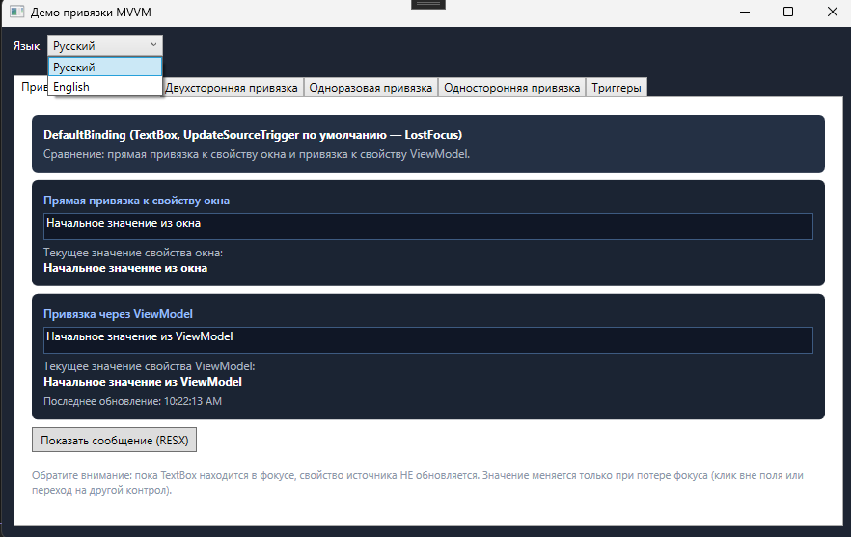

3.2 Словари ресурсов XAML (ResourceDictionary)
В ветке xaml-dictionary строки вынесены в Localization/Strings.ru.xaml и Localization/Strings.en.xaml. XamlLocalizationProvider при смене культуры загружает нужный словарь по URI (pack://application:,,,/View;component/Localization/Strings.xx.xaml) и подменяет его в Application.Current.Resources.MergedDictionaries, затем уведомляет об обновлении. Интерфейс привязывается к тому же ключу Loc.
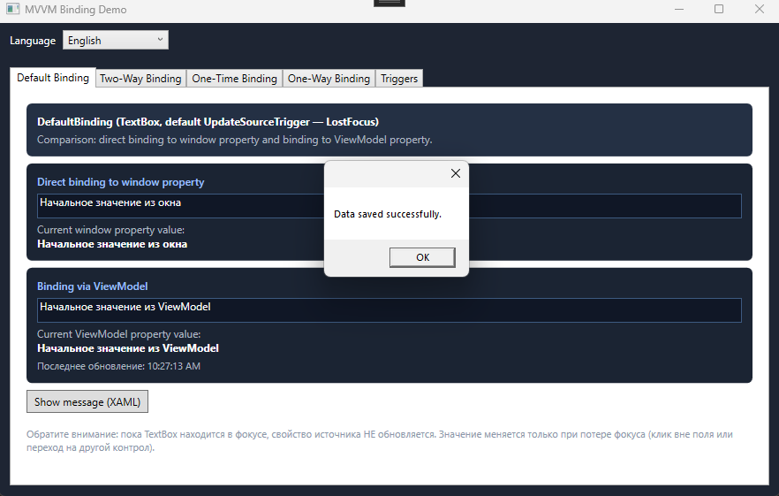
3.3 Внешняя библиотека классов
В ветке external-library добавлен проект LocalizationLib (библиотека классов). Класс StringsProvider содержит статические словари Ru и En и метод GetString(CultureInfo, key). Приложение View ссылается на LocalizationLib; ExternalLibLocalizationProvider вызывает LocalizationLib.StringsProvider.GetString. Переключение языка и привязки работают аналогично остальным вариантам.

- Ссылка на проект в системе контроля версий
Репозиторий: https://github.com/KockAnigilator/OOP_Lab_2
Ветки: main — RESX; xaml-dictionary — XAML ResourceDictionary; external-library — внешняя библиотека LocalizationLib.

Заключение
В ходе работы реализована многоязычная поддержка (русский и английский) в WPF-приложении тремя способами. Все варианты позволяют переключать язык без перезапуска. RESX удобен для интеграции с инструментами и сателлитными сборками; XAML ResourceDictionary хорошо сочетается с разметкой; внешняя библиотека даёт возможность переиспользовать строки в нескольких приложениях.

